附件三：
兴沥雄度假村交通地图及联系方式

一、培训酒店：南海大沥兴沥雄度假村
地址：佛山市南海区大沥镇香基路沥中村委会侧（皆宴酒楼对面)
电话：0757-81187888
二、交通线路
（一）广州东站---兴沥雄度假村
广州东站乘坐地铁在滘口站下车（A1出口），在滘口客运站乘坐广佛城巴2线或3线到大沥公园下车，转乘沥04路到龙东站下车。
（二）省汽车客运站---兴沥雄度假村
省汽车客运站乘坐地铁在滘口站下车（A1出口），在滘口客运站乘坐广佛城巴2线或3线到大沥公园下车，转乘沥04路到龙东站下车。
（三）天河客运站---兴沥雄度假村
天河客运站乘坐地铁在滘口站下车（A1出口），步行至滘口客运站，乘坐广佛城巴2线或3线到大沥公园下车，转乘沥04路到龙东站下车。
（四）罗冲围客运站---兴沥雄度假村
罗冲围车站乘坐广佛城巴3线到大沥公园下车，转乘沥04路到龙东站下车。
（五）滘口客运站---兴沥雄度假村
滘口客运站乘坐广佛城巴2线或3线到大沥公园下车，转乘沥04路到龙东站下车。
温馨提示：从滘口客运站打的士到香基路(兴沥雄度假村)，约9.3公里，大概35元左右，费用需自理。
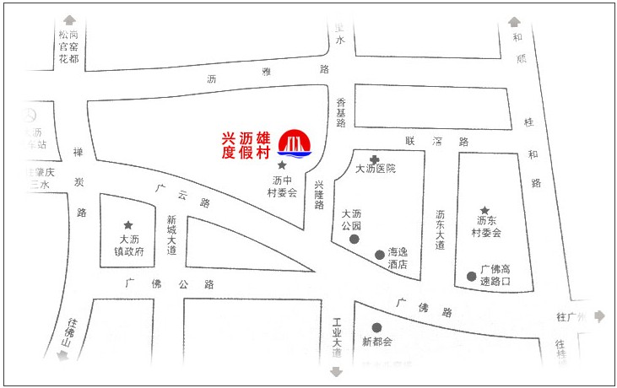
三、酒店地图

